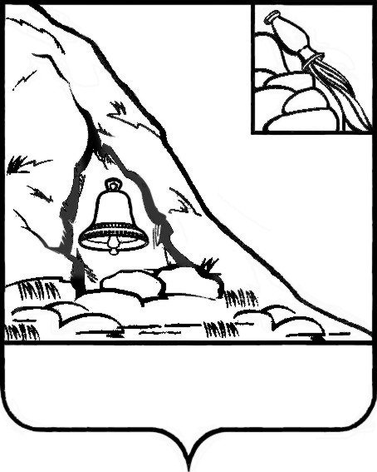АДМИНИСТРАЦИЯ

ПОДГОРЕНСКОГО МУНИЦИПАЛЬНОГО РАЙОНА

ВОРОНЕЖСКОЙ ОБЛАСТИ

ПОСТАНОВЛЕНИЕ

от 25 марта 2021 года № 117

пгт. Подгоренский

О внесении изменений в административный регламент по предоставлению муниципальной услуги «Предоставление информации об очередности предоставления муниципальных жилых помещений на условиях социального найма», утвержденный постановлением администрации Подгоренского муниципального района Воронежской области от 27 декабря 2017 г. № 740

В соответствии с Федеральным законом от 06.10.2003 г. № 131-ФЗ «Об общих принципах организации местного самоуправления в Российской Федерации», Федеральным законом от 27.07.2010 г. № 210-ФЗ «Об организации предоставления государственных и муниципальных услуг», в целях приведения муниципальных правовых актов Подгоренского муниципального района Воронежской области в соответствие с действующим законодательством Российской Федерации, администрация Подгоренского муниципального района Воронежской области постановляет:

1. Внести в административный регламент по предоставлению муниципальной услуги «Предоставление информации об очередности предоставления муниципальных жилых помещений на условиях социального найма», утвержденный постановлением администрации Подгоренского муниципального района Воронежской области от 27 декабря 2017 г. № 740 (далее - административный регламент), следующие изменения:

1.1. В пункте 5.5. раздела 5 административного регламента слова «главе администрации Подгоренского муниципального района Воронежской области» заменить словами «главе Подгоренского муниципального района Воронежской области».

1.2. Приложение № 4 (форма уведомления) к административному регламенту изложить в редакции согласно приложению к настоящему постановлению.

2. Настоящее постановление разместить на официальном сайте администрации Подгоренского муниципального района Воронежской области.

3. Контроль за исполнением настоящего постановления возложить на заместителя главы администрации района А.И. Рогозина.

|  |  |  |
| --- | --- | --- |
| И.о. главы Подгоренского муниципального района |  | А.Н. Лаптев |

Приложение к постановлению администрации Подгоренского муниципального района Воронежской области от 25 марта 2021 года № 117

Приложение № 4 к административному регламенту

Форма уведомления

Кому _________________________________

(фамилия, имя, отчество)

______________________________________

Куда _________________________________

(почтовый индекс и адрес заявителя согласно заявлению)

______________________________________

______________________________________

УВЕДОМЛЕНИЕ

об очередности предоставления муниципальных жилых помещений на условиях социального найма

Администрация Подгоренского муниципального района Воронежской области, рассмотрев заявление, информирует о том, что

__________________________________________________________________

(фамилия, имя, отчество заявителя)

состоит (не состоит) на учете граждан в качестве нуждающегося в жилом помещении, предоставляемом по договору социального найма________________________ по общей очереди (с составом семьи) _______________________________, по льготной очереди (дата постановки на учет) ____________________________ с ________________________,

(категория учета),

на дату _____________________ номер очереди _________________.

Глава Подгоренского

муниципального района ______________________________________

«_____» ______________ 20___ г.

М.П.